Arquitectura de la solución — Befine Store
Versión: 2.0 (09-oct-2026, posterior a la SC-02) · Responsables: Carlos Fuentes (datos/backend) · Felipe Moraga (frontend)

1. Estilo arquitectónico
Cliente web estático + Backend as a Service (BaaS).
- Frontend: sitio multipágina en HTML5, CSS3 y JavaScript vanilla (una página por pantalla), sin herramienta de build. Se sirve como archivos estáticos (nginx en Docker o hosting estático con HTTPS).
- Backend: Supabase = PostgreSQL 15 + Auth + Row Level Security (RLS) + Edge Functions (Deno) + Storage.
- Integraciones: Mercado Pago (cobro), OpenFactura/Haulmer (DTE ante el SII), Google Places (reseñas) y WhatsApp (enlace wa.me).
El navegador consulta Supabase directamente con la clave pública anon. La seguridad no depende del frontend: la aplica la base de datos con RLS y funciones SECURITY DEFINER que validan permisos. Las operaciones con secretos (pagos, DTE, reseñas) viven en Edge Functions, donde las claves se guardan como secrets.

2. Diagrama de componentes
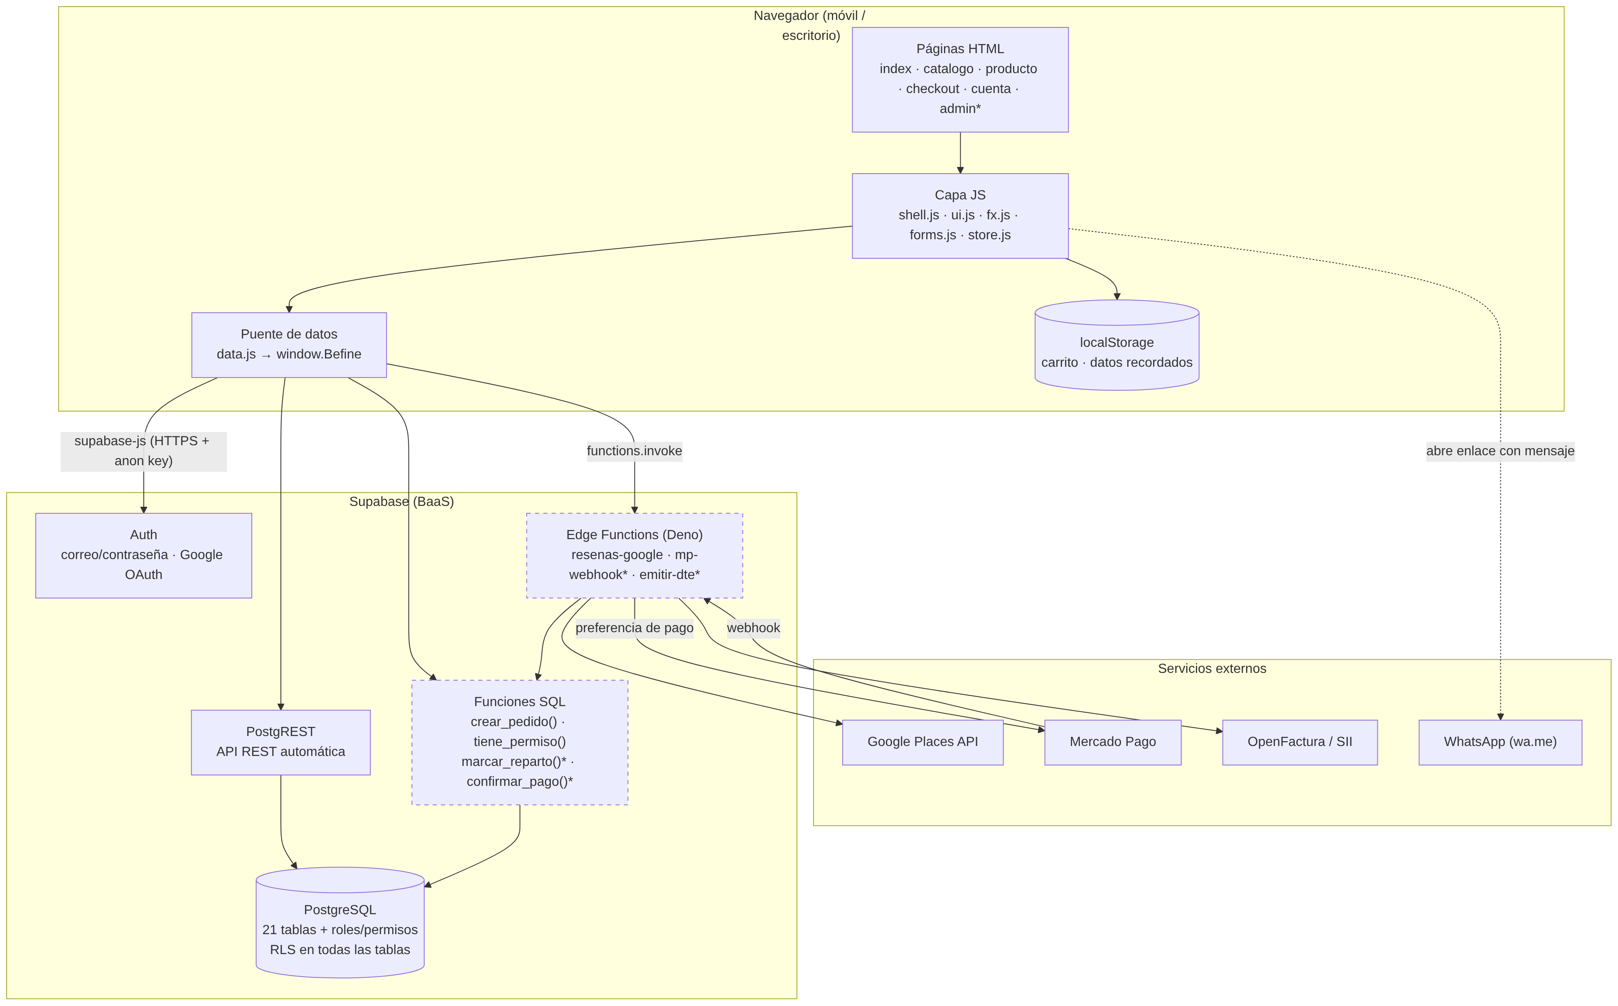
* Componentes en construcción (Sprint 3–4) o escritos y pendientes de aplicar.

3. Capas del frontend
Capa | Archivos | Responsabilidad
Presentación | *.html, css/tokens.css → base.css → components.css → shell.css → <página>.css | Estructura semántica y estilos por capas; la marca se cambia solo en tokens.css
Interacción | shell.js, ui.js, fx.js, water.js, bands.js, scenes.js, transitions.js | Navbar/footer compartidos, carrito drawer, efectos (agua reactiva, escenas por horario)
Lógica de página | home.js, catalogo.js, producto.js, checkout.js, cuenta.js | Orquesta cada pantalla
Utilidades | forms.js, store.js, perf.js | Validación chilena (RUT, celular), estado del carrito, ajuste de rendimiento según el dispositivo
Acceso a datos | data.js (window.Befine) | Único punto que habla con Supabase; la UI nunca consulta tablas directamente
Regla de diseño: toda la interfaz depende de window.Befine. Cambiar el origen de un dato (de un arreglo local a Supabase, o de una tabla a una función) no obliga a tocar las pantallas.

4. Seguridad por diseño
Amenaza | Control
Un cliente manipula el precio o el total desde el navegador | Inserción directa en pedidos/detalle_pedido cerrada; solo crear_pedido() crea pedidos y recalcula precios, despacho y cupones desde la BD
Un cliente se marca un pago como aprobado o se regala puntos | pagos, documentos_tributarios y movimientos_puntos solo se escriben con service_role (webhook)
Un usuario se asigna el rol admin | El rol no lo elige el usuario; un trigger bloquea el auto-escalamiento de rol, nivel o puntos
Un chofer ve más de lo necesario | Permiso pedidos.ver / pedidos.repartir; política direcciones_reparto limitada a los pedidos
Exposición de secretos | Solo la clave anon (pública por diseño) en el código; service_role, Mercado Pago, OpenFactura y Google como secrets de Edge Functions; .env en .gitignore
XSS | Toda salida dinámica pasa por esc(); textContent en lugar de innerHTML para datos del usuario
Redirección abierta | cuenta.html?volver= solo acepta páginas propias (^[\w-]+\.html$)

5. Despliegue
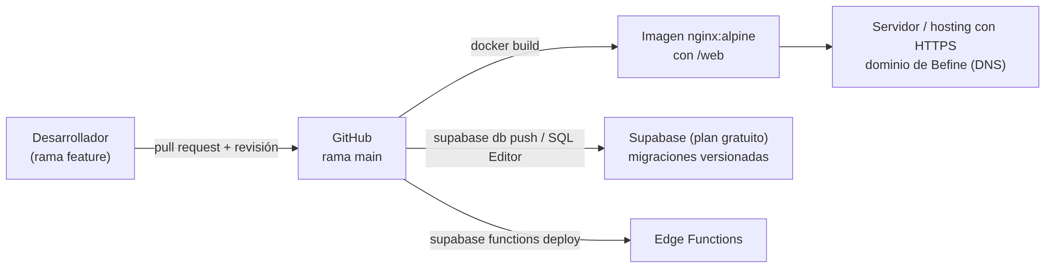
- Ambientes: local (Docker o Live Server) → producción (Supabase, plan gratuito por decisión del cliente — SC-04 — + hosting). Las migraciones se aplican en orden y cada una tiene su script de reversa.
- Configuración: las variables de cada ambiente se describen en .env.example (nunca se sube .env).

6. Decisiones de arquitectura (ADR resumidos)
# | Decisión | Alternativas | Motivo
ADR-01 | Supabase como backend | Backend propio (Node/Express) | Auth, RLS y API listos; el equipo concentra las 18 semanas en el producto
ADR-02 | HTML/CSS/JS en lugar de Flutter Web (SC-02) | Flutter Web, React | Carga liviana, SEO y control total de la experiencia; sin curva de Dart
ADR-03 | Sin bundler (sin Vite) | Vite / Webpack | Simplicidad para un equipo de 3; se puede incorporar después sin rehacer el código
ADR-04 | Lógica de dinero en el servidor (crear_pedido, confirmar_pago) | Calcular en el navegador | El navegador no es confiable para precios, pagos ni puntos
ADR-05 | Roles y permisos en tablas (RBAC configurable) | enum fijo de roles | El dueño puede crear roles nuevos sin cambiar el código
ADR-06 | Avisos por enlace wa.me en el MVP | API WhatsApp Business | La API exige verificación de Meta y plantillas aprobadas; queda como trabajo futuro

